简介
产品需求说明书文档的简介应提供整个文档的概述。它应包括此产品需求说明书文档的

目的
本文档为“超视慕课平台v1.0.0”的产品需求文档,主要作为确认需求以及系统分析设计的

范围
要说明此产品需求说明书文档的范围、它的相关产品,以及受到此文档影响的任何其他

用户角色描述
用户角色 | 用户描述
游客 | 为注册用户，功能受限。无法播放收藏课程；无法进行点赞，回复，评论等需要上传用户id的功能。
注册用户 | 已注册用户，开放全部功能

产品概述
此节高度概括产品的功能与介绍

3.1 目标

3.2 总体流程

3.3 功能摘要
功能模块 | 主要功能点 | 功能描述 | 优先级
账户管理模块 | 账号注册 | 手机验证码注册账户
账户管理模块 | 账号登录
账户管理模块 | 七天自动登录
账户管理模块 | 忘记密码 | 手机验证码重设密码
头部导航模块 | 首页导航 | 点击超视慕课平台返回首页
头部导航模块 | 搜索功能 | 全站搜索课程、讨论、笔记
头部导航模块 | 我的课程 | 快捷查看最近学习的课程；进入个人对应部分
头部导航模块 | 消息提醒 | 快捷查看最新的通知；进入个人对应部分
头部导航模块 | 个人菜单 | 进入个人对应部分
头部导航模块 | 安全退出 | 退出登录
头部导航模块 | 登录注册入口 | 打开登录注册弹窗
首页课程展示模块 | 课程分类导航 | 点击分类进入对应分类页面
首页课程展示模块 | 广告轮播图
首页课程展示模块 | 兴趣设置 | 登录后设置用户兴趣
首页课程展示模块 | 课程推荐 | 根据用户兴趣推荐课程
首页课程展示模块 | 课程导航 | 点击进入课程详情页
一级分类课程展示模块 | 二级分类筛选
一级分类课程展示模块 | 难度筛选
一级分类课程展示模块 | 热度排序 | 最热的课程在前
一级分类课程展示模块 | 好评排序 | 好评高的课程在前
一级分类课程展示模块 | 时间排序 | 发布时间最新的课程在前
一级分类课程展示模块 | 课程导航 | 点击进入课程详情页
搜索模块 | 课程筛选
搜索模块 | 讨论筛选
搜索模块 | 笔记筛选
搜索模块 | 课程导航
搜索模块 | 讨论导航
搜索模块 | 笔记导航
个人信息模块 | 个人信息展示
个人信息模块 | 个人信息编辑
个人信息模块 | 查看收藏课程
个人信息模块 | 查看学习记录
个人信息模块 | 查看我发起的讨论
个人信息模块 | 删除我发起的讨论
个人信息模块 | 查看关注讨论
个人信息模块 | 讨论导航
个人信息模块 | 查看我的笔记
个人信息模块 | 删除我的笔记
个人信息模块 | 编辑我的笔记
个人信息模块 | 查看收藏笔记
个人信息模块 | 取消收藏笔记
个人信息模块 | 笔记导航
个人信息模块 | 查看课程提醒消息 | 收藏课程更新消息提醒
个人信息模块 | 查看互动消息 | 讨论中互动消息
个人信息模块 | 课程提醒消息导航
个人信息模块 | 互动消息导航
个人信息模块 | 查看上传课程
个人信息模块 | 运行/停止课程 | 停止时课程对他人不可访问
个人信息模块 | 新增上传课程
个人信息模块 | 编辑上传课程
讨论模块 | 热度记录 | 点击进入详情页一次热度加一
讨论模块 | 查看回复
讨论模块 | 回复 | 可对讨论发起回复
讨论模块 | 关注讨论
讨论模块 | 回复点赞
讨论模块 | 节点跳转 | 跳转到讨论发起时节点
笔记模块 | 收藏笔记
笔记模块 | 节点跳转
笔记模块 | 编辑我的笔记
上传模块 | 添加章节
上传模块 | 修改章节
上传模块 | 添加课时
上传模块 | 修改课时
上传模块 | 添加节点
上传模块 | 删除节点
上传模块 | 上传课件
上传模块 | 删除课件
上传模块 | 消息提醒 | 更新课程后提醒收藏者课程更新
课程详情页模块 | 课程简介
课程详情页模块 | 目录展示
课程详情页模块 | 讨论展示
课程详情页模块 | 笔记展示
课程详情页模块 | 评价展示
课程详情页模块 | 发布评价
课程详情页模块 | 相关推荐
课程详情页模块 | 学习跳转
课程详情页模块 | 收藏课程
评价模块 | 评价点赞
评价模块 | 编辑我的评价
课程播放页模块 | 返回课程详情页
课程播放页模块 | 目录展示
课程播放页模块 | 目录跳转
课程播放页模块 | 发起讨论
课程播放页模块 | 发布笔记
课程播放页模块 | 相关推荐
课程播放页模块 | 查看讨论
课程播放页模块 | 查看笔记
课程播放页模块 | 下载资料
课程播放页模块 | 收藏课程
播放器模块 | 播放/暂停
播放器模块 | 节点跳转
播放器模块 | 声音设置
播放器模块 | 上一集/下一集

四、产品特性

4.1 账户管理模块

4.1.1 产品概述
用户账户注册登录，以及忘记后重设密码的功能模块。

4.1.2 产品结构
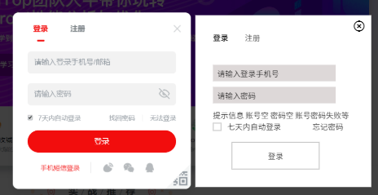
登录
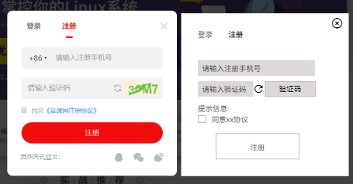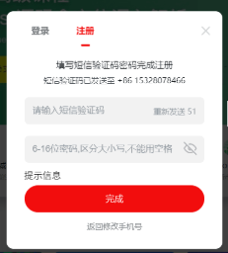
注册
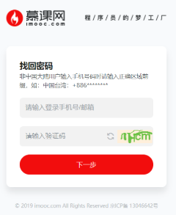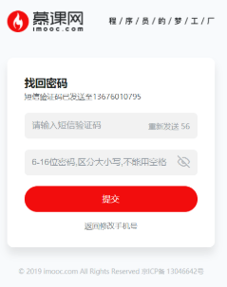
重设密码

4.1.3 状态说明
所处转态 | 可执行操作
登录页面 | 点击叉或弹窗外空白区域关闭弹窗
登录页面 | 输入手机号密码
登录页面 | 勾选七天自动登录
登录页面 | 点击忘记密码打开新窗口重设密码
登录页面 | 点击注册切换到注册页1
注册页1 | 点击登录切换到登录页面
注册页1 | 输入手机号验证码
注册页1 | 刷新验证码
注册页1 | 勾选协议
注册页1 | 点击注册进入注册页2
注册页2 | 输入验证码与密码
注册页2 | 重新获取验证码
注册页2 | 点击修改手机号码返回注册页1
注册页2 | 点击完成提交注册信息
重设密码页1 | 输入手机号和验证码
重设密码页1 | 点击下一步进入重设面页2
重设密码页2 | 输入验证码与密码
重设密码页2 | 重新获取验证码
重设密码页2 | 点击修改手机号码返回注册页1
重设密码页2 | 点击完成提交重设密码信息

4.1.4 特性说明

特性1：账号注册
用户场景：
在用户未登录的情况下，通过点击头部导航栏中的注册按钮弹出注册弹窗。
前置条件：
用户未登录
流程说明：
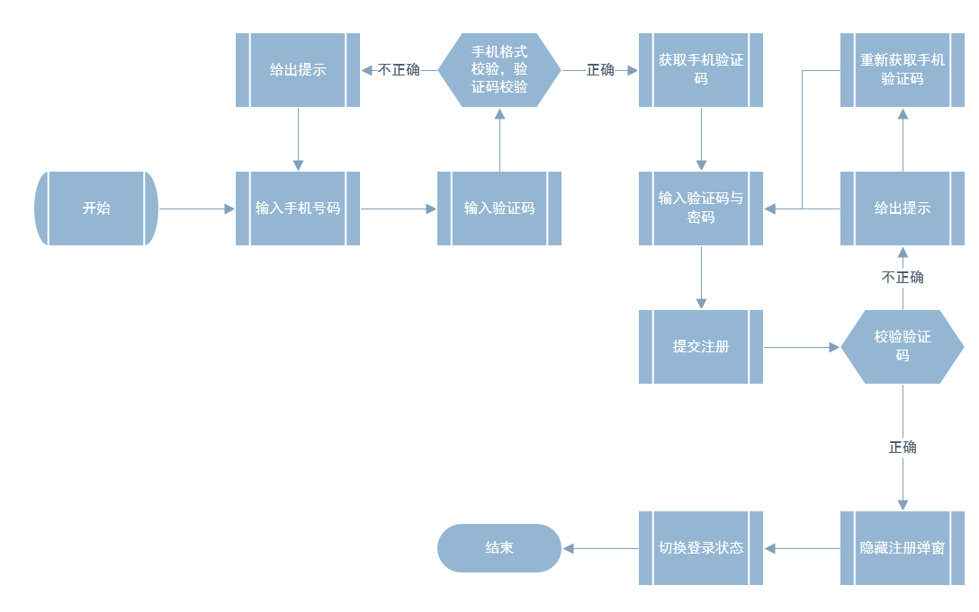
需求描述：
用户通过手机验证码的方式进行注册，完成注册后刷新页面进入登录状态。
补充说明：
提供默认头像；
默认用户昵称为手机号码；
密码不能为空；
修改密码接口：检验验证码并设置密码

特性2：账号登录
用户场景：
在用户未登录的情况下，通过点击头部导航栏中的登录按钮弹出登录弹窗。
前置条件：
用户未登录
流程说明：
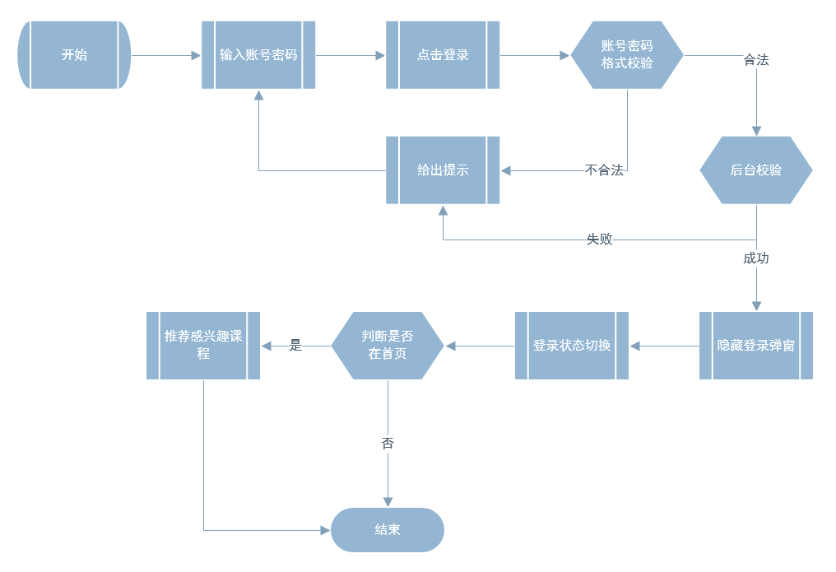
需求描述：
用户通过手机密码的方式进行登录，完成登录后刷新页面进入登录状态。
补充说明：
登陆接口：用于验证账号密码正确

特性3：重设密码
用户场景：
在用户登录时，通过点击忘记密码打开新窗口进行密码重设；
前置条件：
用户未登录；
流程说明：
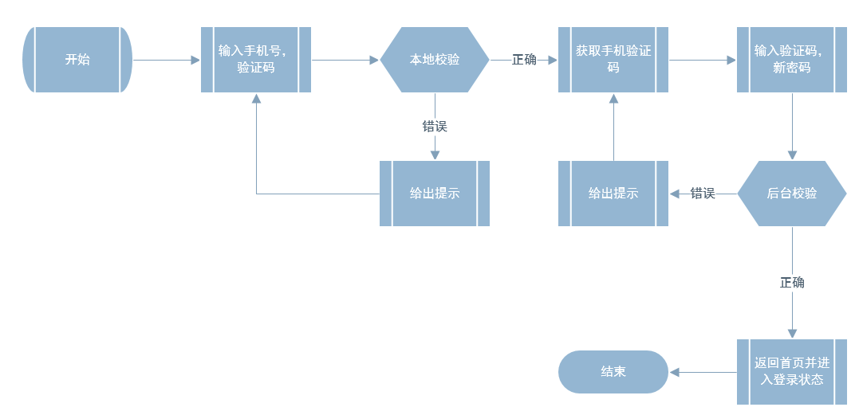
需求描述：
用户通过手机验证码的方式进行密码重设，完成重设后刷新页面进入登录状态。
补充说明：
修改密码接口：检验验证码并设置密码

特性4：七天自动登录
用户场景：
在用户未登录打开首页时；
前置条件：
用户未登录；用户上次登录勾选了七天自动登录；
流程说明：
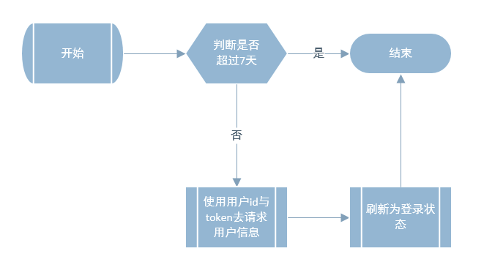
需求描述：
用户上次登录时如果勾选了7天自动登录，那么会将用户id、token、登录时间存在本地，在下次登录时会判断是否超过7天，如果没有则使用存在本地的用户id和token去获取用户信息完成登录，如果超过则不做处理。
补充说明：
根据用户id获取用户信息接口

4.2 头部导航模块

4.2.1 产品概述
头部导航栏，可以返回首页；提供搜索入口；在未登录状态下提供登录注册入口；在登录状态下提供对于我的课程，我的消息提供快捷查看入口，以及通过个人菜单快速进入个人信息模块；同时提供退出登录入口。

4.2.2 产品结构
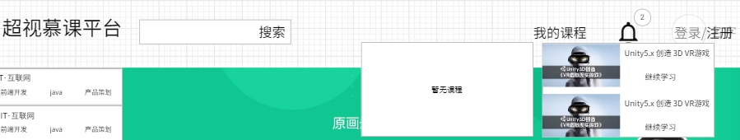
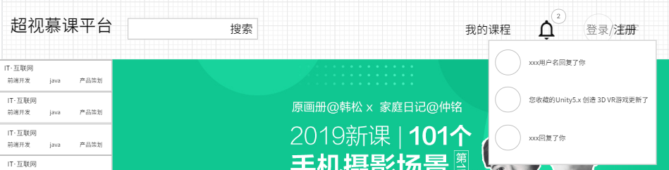
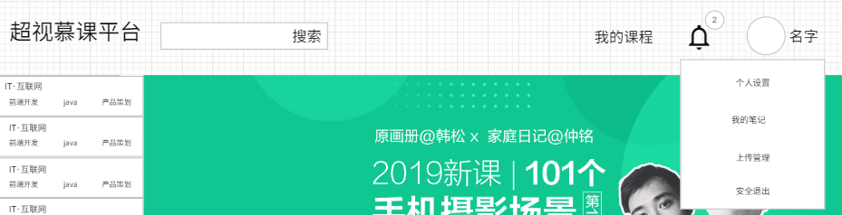

4.2.3 状态说明
所处转态 | 可执行操作
无选中（已登录） | 点击超市慕课平台返回首页
无选中（已登录） | 输入搜索内容进行搜索
无选中（已登录） | 点击我的课程进入个人模块我的课程
无选中（已登录） | 点击消息进入个人模块我的消息
无选中（已登录） | 点击用户头像名字进入个人模块
我的课程菜单弹出 | 点击课程进入课程详情页
我的课程菜单弹出 | 点击继续学习进入播放页
我的消息菜单弹出 | 点击课程提醒消息进入课程详情页
我的消息菜单弹出 | 点击讨论消息进入讨论详情页
个人菜单弹出 | 点击个人设置进入个人设置页
个人菜单弹出 | 点击我的笔记进入个人模块我的笔记
个人菜单弹出 | 点击上传管理进入个人模块上传管理
个人菜单弹出 | 点击安全退出进入未登录状态
无选中（未登录） | 点击超市慕课平台返回首页
无选中（未登录） | 输入搜索内容进行搜索
无选中（未登录） | 点击我的课程弹出登录弹窗
无选中（未登录） | 点击消息弹出登录弹窗
无选中（未登录） | 点击登录弹出登录弹窗
无选中（未登录） | 弹出注册弹出注册弹窗

4.2.4 特性说明
头部导航模块 | 首页导航 | 点击超视慕课平台返回首页
头部导航模块 | 搜索功能 | 全站搜索课程、讨论、笔记
头部导航模块 | 我的课程 | 快捷查看最近学习的课程；进入个人对应部分
头部导航模块 | 消息提醒 | 快捷查看最新的通知；进入个人对应部分
头部导航模块 | 个人菜单 | 进入个人对应部分
头部导航模块 | 安全退出 | 退出登录
头部导航模块 | 登录注册入口 | 打开登录注册弹窗

特性1：我的课程
用户场景：
在用户登录时，鼠标悬浮于我的课程上。
前置条件：
用户已登录
流程说明：
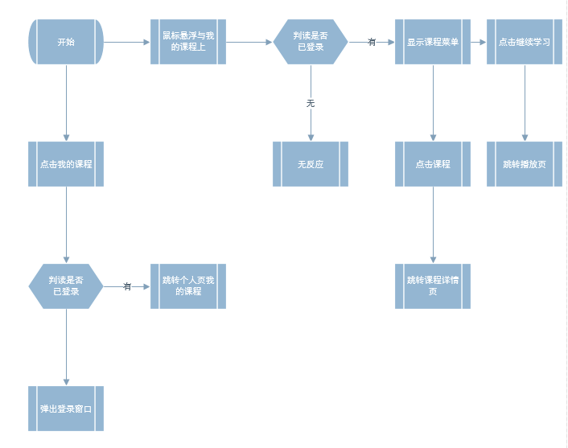
需求描述：
未登录时点击我的课程弹出登录弹窗；
已登录时鼠标悬浮在我的课程上弹出菜单，显示最近在学的已收藏的三个课程；点击我的课程可以进入个人模块我的课程页面；点击菜单中我的课程可以进入课程详情页面；点击菜单中继续学习可以进入课程播放页面对应时间节点；
补充说明：
获取课程详情接口

特性2 消息提醒
用户场景：
在用户登录时，鼠标悬浮于我的课程上。
前置条件：
用户已登录
流程说明：
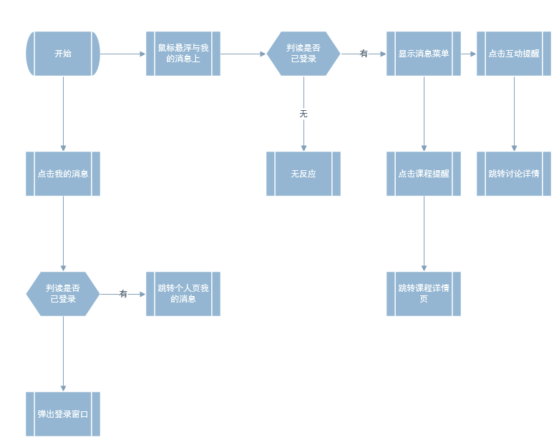
需求描述：
未登录时点击消息弹出登录弹窗；
已登录且有新消息的时候显示新消息数目，点击消息后标记为已读；
已登录时鼠标悬浮在我的消息上弹出菜单，显示最新的三条消息；点击课程消息跳转到课程详情页；点击互动消息跳转到讨论详情页；点击我的消息跳转到个人模块我的消息页。
补充说明：
获取课程详情接口

4.3 首页课程展示模块

4.3.1 产品概述
作为网站首页，提供课程分类导航功能；同时为登录用户提供兴趣设置功能，并根据兴趣推荐课程。

4.3.2 产品结构
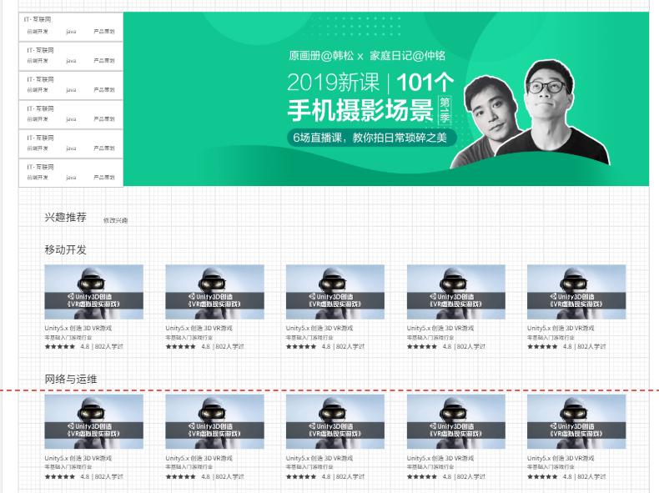
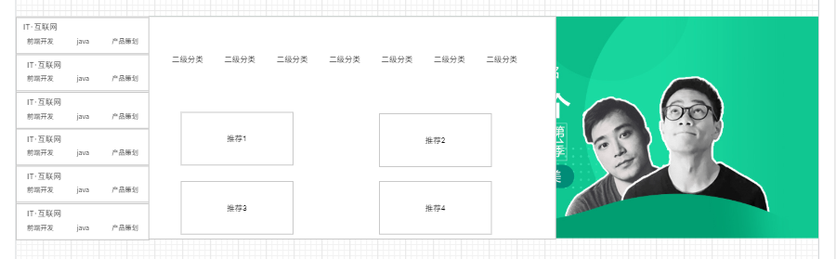
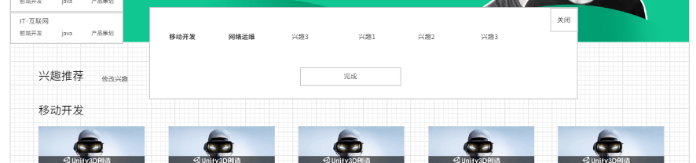

4.3.3 状态说明
所处转态 | 可执行操作
无选中 | 点击一级分类进入一级分类页面，默认选中第一个二级分类
无选中 | 点击二级分类，进入一级分类页面，选中点击的二级分类
无选中 | 点击修改兴趣弹出修改兴趣窗口（未登录时弹出登录弹窗）
无选中 | 点击课程进入课程详情页
无选中 | 鼠标悬浮于分类导航列表，弹出二级分类菜单
兴趣修改菜单弹出 | 点击分类切换选中状态
兴趣修改菜单弹出 | 点击完成提交兴趣，刷新页面，按兴趣推荐
兴趣修改菜单弹出 | 点击关闭或菜单外区域关闭兴趣选择，不保存，不刷新
二级分类菜单弹出 | 点击二级分类，进入一级分类页面，选中点击的二级分类
二级分类菜单弹出 | 点击推荐课程进入课程详情页
二级分类菜单弹出 | 移开鼠标，隐藏菜单

4.3.4 特性说明
首页课程展示模块 | 课程分类导航 | 点击分类进入对应分类页面
首页课程展示模块 | 广告轮播图
首页课程展示模块 | 兴趣设置 | 登录后设置用户兴趣
首页课程展示模块 | 课程推荐 | 根据用户兴趣推荐课程
首页课程展示模块 | 课程导航 | 点击进入课程详情页

特性1：课程推荐
用户场景：
用户进入首页时
前置条件：
无
流程说明：
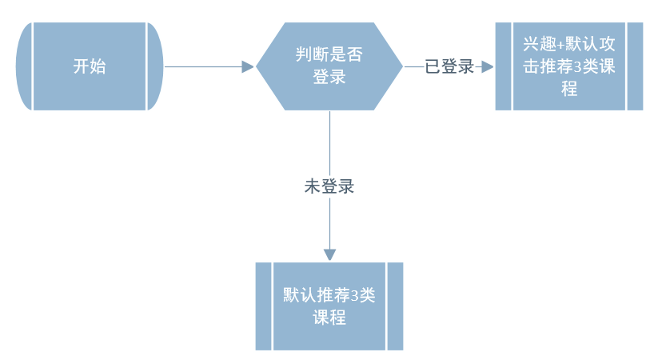
需求描述：
进入首页时，判断是否登录，如果未登录则默认推荐前3个一级分类，每个分类5个课程；如果已登录则推荐兴趣+默认共计3个分类，即兴趣不足3个使用默认来补充。
补充说明：
获取消息接口

